

# **Evaluacija upotrebljivosti** balkandownload foruma **za** pronalazak određene e-knjige i skidanje iste

Samostalna studija iz predmeta

**Interakcija čovek računar**

školska 2018./2019. godina

|  |  |
| --- | --- |
| Nastavnik | **Student** |
| Dr Dragan Ivetić, r. prof. | **Luka Jeftić, PR 125/2016** |

# 1. Uvod—predmet studije

Balkandownload je forum bogatog sadržaja na kojem se mogu pronaći i skinuti razni programi, domaće i strane knjige, kao i domaći i strani filmovi, dokumentarci, ex-yu magazini, igre, muzika raznolikog tipa, kao i mnogo drugih stvari. Pored toga korisnici mogu da ostvare uživo komunikaciju sa ostalim članovima foruma (chat), da otvaraju nove, kao i diskutuju o već postojećim temama, dijele svoja mišljenja o forumu kao i da prijedlože poboljšanja istog. Jezici kojima se govori/piše na ovom forumu su svi oblici Ex-Yu i engleski, te ga to čini jednim od rijetkih foruma sa naših prostora koji pruža korisnicima gore navedeni sadržaj. Trenutno, na forumu je registrovano oko 220 000 članova i postavljeno više od 200 000 komentara. Balkandownload poštuje kopirajt zakone. Korisnicima pruža usluge indeksiranja linkova koji vode ka eksternim lokacijama radi lakše razmjene sadržaja, te se može posmatrati po principu prazne table na koju se unosi slovni ili slikovni unos. Nikakvi fajlovi niti podaci se ne nalaze na njihovim serverima, te nisu odgovorni za bilo kakve postove članova niti eventualnu štetu nastalu korisćenjem istih.

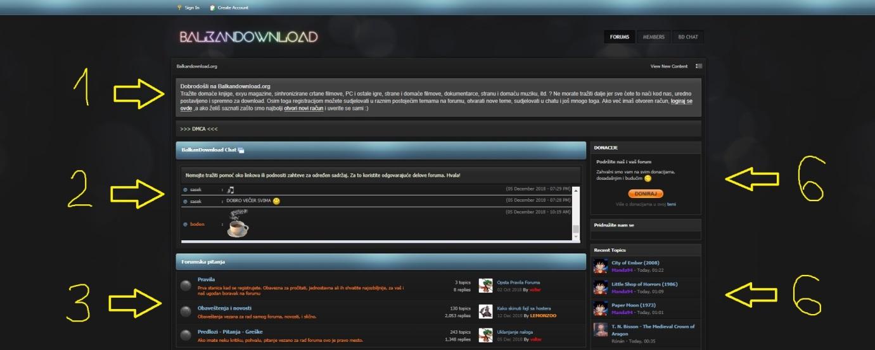

**Slika 1.** Grafički korisnički interfejs

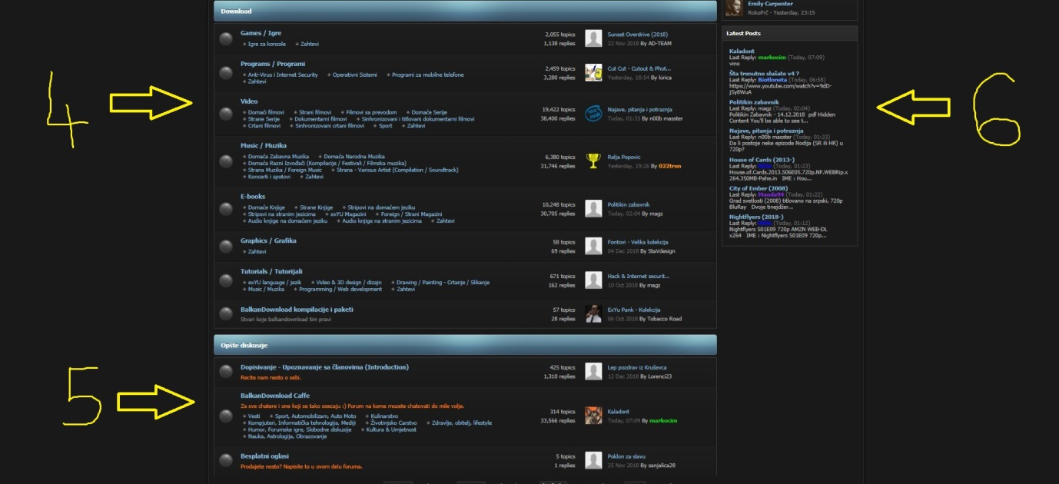

**Slika 2**. Grafički korisnički interfejs

Na **Slikama 1** i **2** je prikazana struktura i organizacija početne strane foruma. Može se izdvojiti nekoliko cijelina i u nastavku slijedi kratak opis svake od njih.

(1) Kratak opis foruma, odnosno sve mogućnosti i funkcionalnosti koje on pruža korisniku.

(2) Pretstavlja polje za razmjenu poruka sa drugim korisnicima foruma (Chat).

(3) Forumska pitanja se sastoje od tri podteme. Pravila koja se moraju poštovati prilikom upotrebe foruma. Obavještenja vezana za rad samog foruma, novosti, i slično. I tema gdje korisnici ostavljaju prijedloge , kritike, ili dodatna pitanja vezana za forum.

(4) „Download“ oblast predstavlja srž kao i sami cilj foruma. Slijedeće teme su dostupne korisnicima: Igre, Programi, Video, Muzika, E-knjige, Grafika, Tutorijali I Balkandownload kompilacije I paketi. Svaka od navedenih tema se može podijeliti na više specifičnih podtema, koje korisnik bira po svom izboru.

(5) Mjesto gdje korisnici mogu da komuniciraju sa ostalim članovima, diskutuju o različitim temama, kao i da postavljaju besplatne oglase.

(6) Predstavlja bar sa strane glavnog dijela koji se sastoji od četiri cijeline. Donacije radi podrške foruma, društvene mreže vezane za forum, posljednje otvorene teme i posljednje dodati komentari.

# 2. Evaluacija po heuristikama

Šnajderman je 1998. godine identifikovao “8 zlatnih pravila za dizajn interfejsa”. To su slijedeća pravila: težiti konzistentnosti, omogućiti frekventnijim korisnicima upotrebu prečica, davati korisnicima informatnivni feedback, projektovati dijaloge naglašene zatvorenosti, ponuditi prevenciju i rukovanje greškama, dozvoliti poništavanje efekata akcije (undo/redo), interno podržavati kontrolu, i redukovati opterećenje radne memorije.

Evaluacija Balkandownload.org po Šnajdermanovih osam zlatnih pravila:

### 2.1. Težiti konzistentnosti

Pravilo konzistentnosti jasno ukazuje da uvijek treba težiti konzistentnosti korisničkog interfejsa, kao i funkcionalnosti sistema koji se analizira, kako bi korisnik koji je radio na sličnim sistemima, mogao na brz i jednostavan način da se prilagoditi novim. Ukoliko je implementirana loša konzistentnost u datom sistemu, iz toga može da slijedi loša interekcija sa korisnika sa istim.

Pravilo konzistentnosti nije u potpunosti zadovoljeno, što se potvrđuje slijedećim primjerima:

* Prvi primjer nekonzistentnosti, a možda i najuočljiviji jeste istovremeno korištenje dva različita jezika (srpski i engleski). Na **Slici 3** je prikazan registracioni proces na forum. Tekst je većinski napisan na engleskom jeziku, međutim kod polja za registraciono pitanje, vidi se da je to isto pitanje napisano na srpskom jeziku. Na **Slici 4** je predstavljen glavni panel foruma gdje se nalaze glavne teme. Može se uočiti da neke od podtema su napisane na engleskom, a neke na srpskom jeziku. Jedan od načina da se izbjegne nekonzistentnost u jezicima jeste dodavanje dugmeta na početnoj strani foruma, koje korisniku omogućava mogućnost biranja jezika na kojem će forum biti prikazan (bez kombinacije sa drugim jezikom).

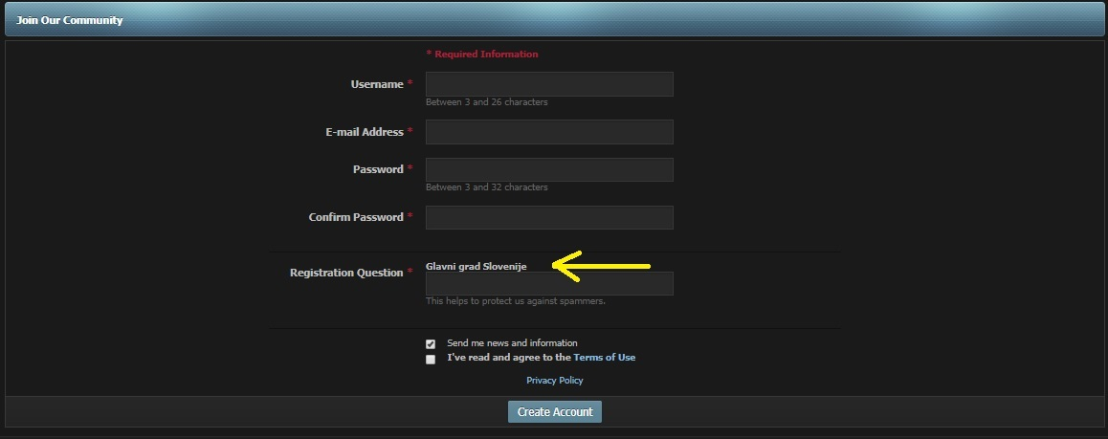

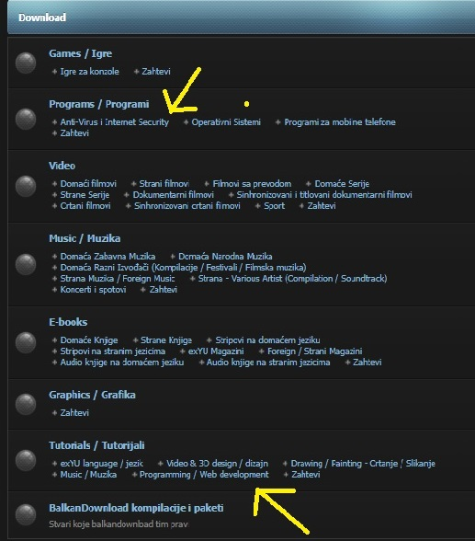

**Slika 3.** Kombinacija jezika prilikom registracije **Slika 4.** Kombinacija jezika u podtemama

* Slijedeći primjer nekonzistentnosti zastupljene na ovom forumu se može vidjeti upravo u dizajnu, tačnije u dugmadima kao grafičkim elementima foruma. Na **Slici 5** se nalazi osnovni prikaz profila korisnika na forumu. Sa strelicama su tačno označena dva dugmeta, čije veličine se ne poklapaju, te samim tim remete konzistentnost prilikom prikaza profila. Da bi se riješio ovaj problem, širina prvog dugmeta se može predimenzionisati tako da se poklapa sa širinom drugog dugmeta. Na **Slici 6** se nalazi proces prijavljivanja korisnika na forum. Jasno se vidi razlika između dugmeta “Sign in” i “Cancel” , i to u dizajnu kao i u boji samog fonta.

Problem se lako riješava postavljanjem istog dizajna i boje na oba dugmeta.

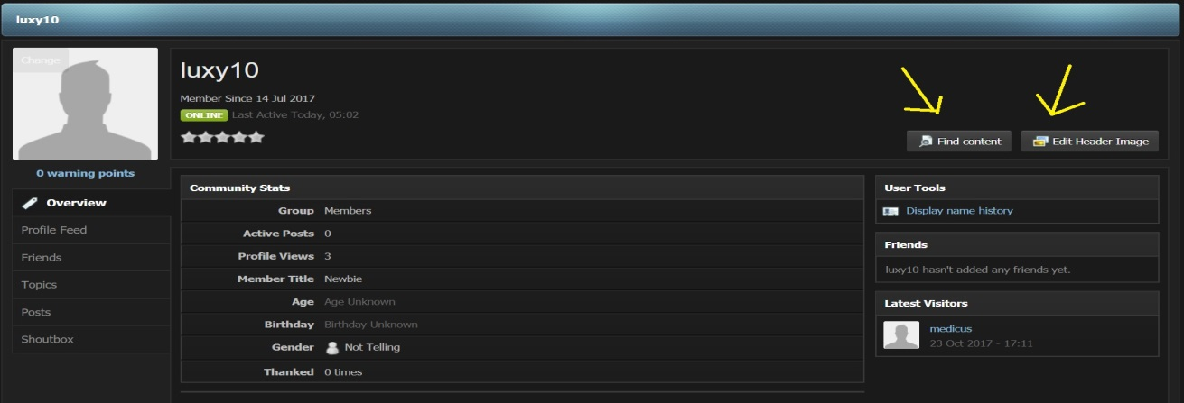

**Slika 5.** Različite veličine dugmadi kod profila korisnika

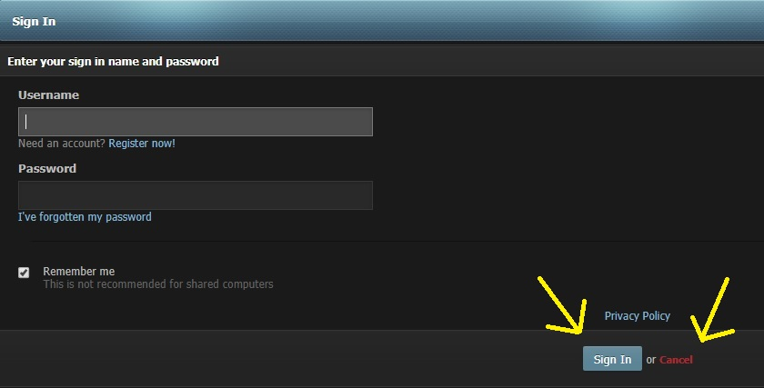

**Slika 6.** Različite dugmadi prilikom prijavljivanja na forum

* Na **Slici 7** se vidi raznolikost u bojama korisničkih imena, pri čemu dolazi do narušavanja konzistentnosti. Riješenje: prikazati sva imena istom bojom.

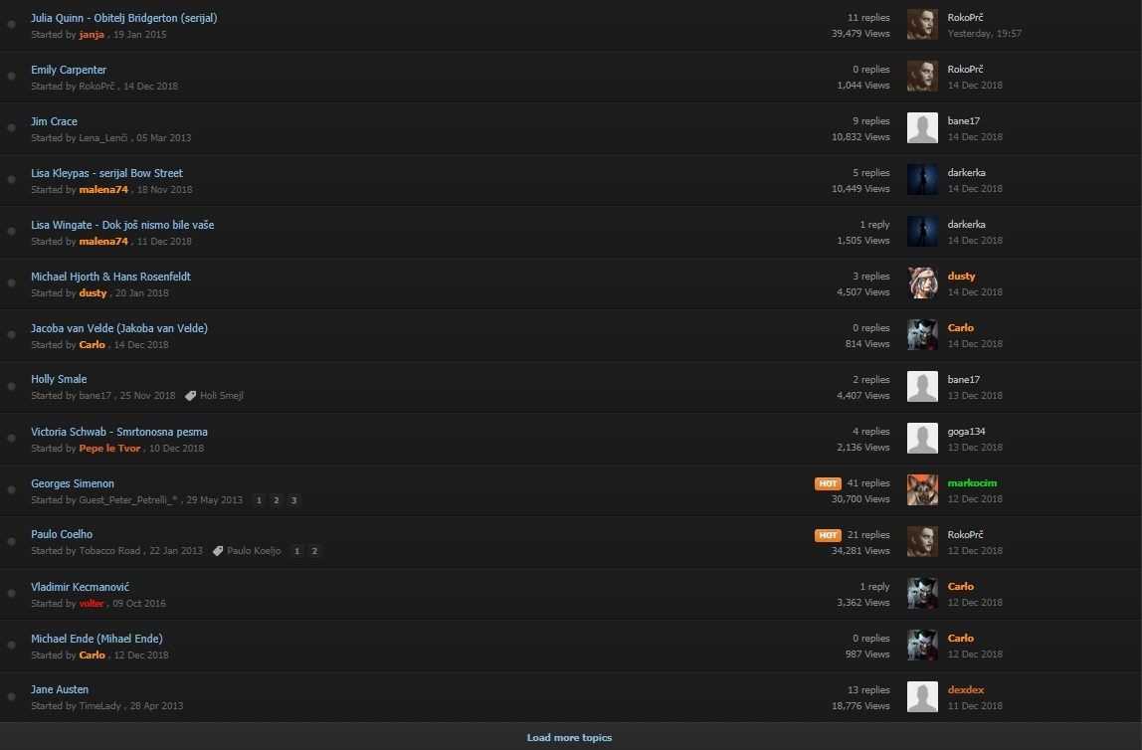

**Slika 7.** Imena korisnika prikazana različitim bojama

* Na **Slikama 8** i **9** su prikazane dužine sporednih barova. Dužina bara “Latest Posts” je veća od ostalih te remeti konzistentnost. Riješenje: predimenzionisati dužinu bara “Latest Posts” tako da se poklapa sa ostalim barovima.

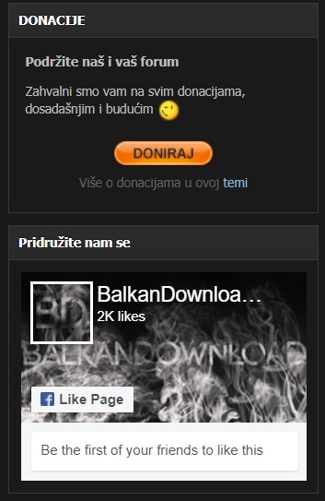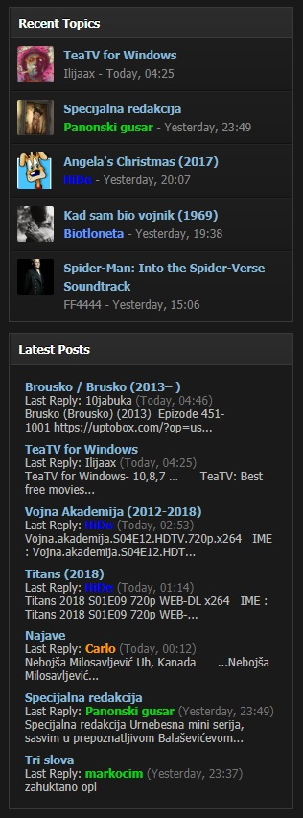

**Slika 8.** Veličina sporednih barova **Slika 9.** Veličina sporednih barova

Iz priloženog može se zaključiti da konzistentnost nije zadovoljena u potpunosti i da postoje propusti koji bi trebali da se obrade.

### 2.2. Omogućiti frekventnijim korisnicima upotrebu prečica

S obzirom na to da je tema predmetne studije forum, prečice vezane sa tastaturom ne postoje. Međutim postoje neke prečice koje je forum uveo kako bi korisnicima ubrzao i pojednostavio rad sa forumom. Večina ovih opcija je dostupna samo registrovanim korisnicima.

Pravilo sa prečicama je uglavnom zadovoljeno, što se potvrđuje slijedećim primjerima:

* Kao prva, a možda i glavna prečica koju ovaj forum pruža svojim korisnicima jeste polje za pretragu koje se nalazi u gornjem desnom čošku foruma (**Slika 10**). Omogućava veoma brz i jednostavan način da korisnik dođe do željenog materijala. Polje za pretragu je dostupno samo registrovanim članovima foruma. Isto tako polje može da pamti istoriju pretrage i nju ponudi prilikom svake pretrage, te samim tim još više ubrzava pretraživanje. Ukoliko se klikne na dugme koje predstavlja opcije, naznačeno drugom strelicom na **Slici 10**, dobijamo napredniju verziju pretrage kao na **Slici 11**. Neke od opciju koje omogućava napredna pretraga su slijedeće: pretraga po riječi, tagu, autoru, datumu, pretraga po sekciji i forumu, kao i neke druge opcije.

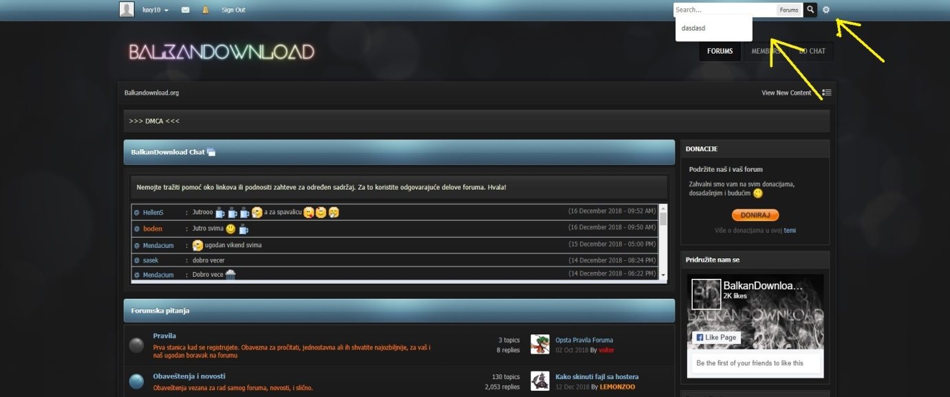

**Slika 10.** Polje za pretragu na forumu

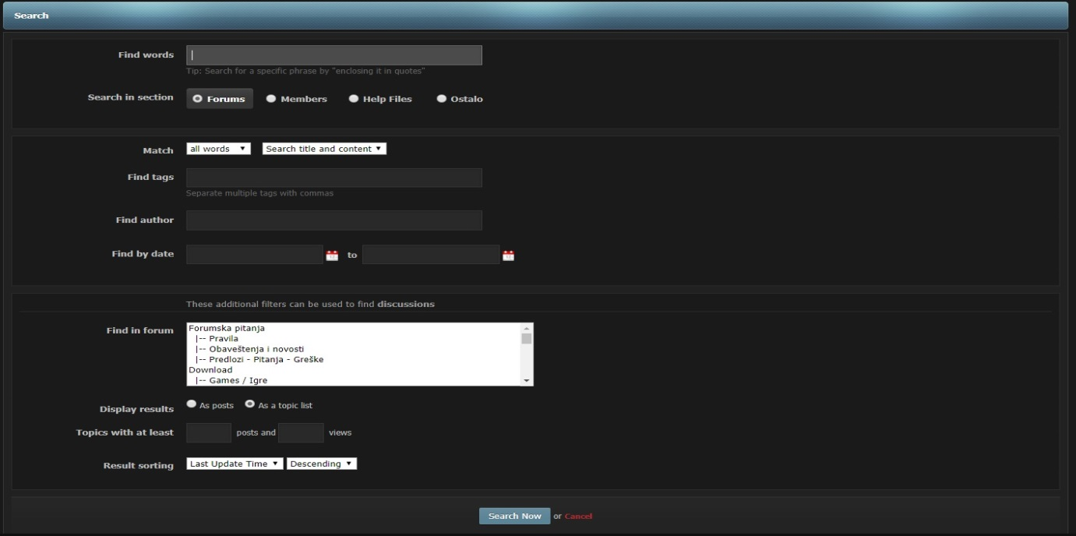

**Slika 11.** Napredna pretraga na forumu

* Druga prečica dostupna registrovanim, kao i ne registrovanim članovima, jeste brza navigacija. Pristupa joj se klikom na ikonicu koju prikazuje strelica na **Slici 12**, a kao rezultat dobijamo sadržaj na **Slici 13**. Glavna prednost brze navigacije u odnosu na ono što se nalazi u sekciji “Download” glavne stranice (**Slika 13** donja strelica), jeste što nam ona pruža mogučnost odabiranja podtema od samih podtema (**Slika 13** gornja stelica). Samim tim se ne mora prvo ulaziti u podtemu da bi opet izabrali njenu podtemu, već se to može uraditi direktno iz brze navigacije.

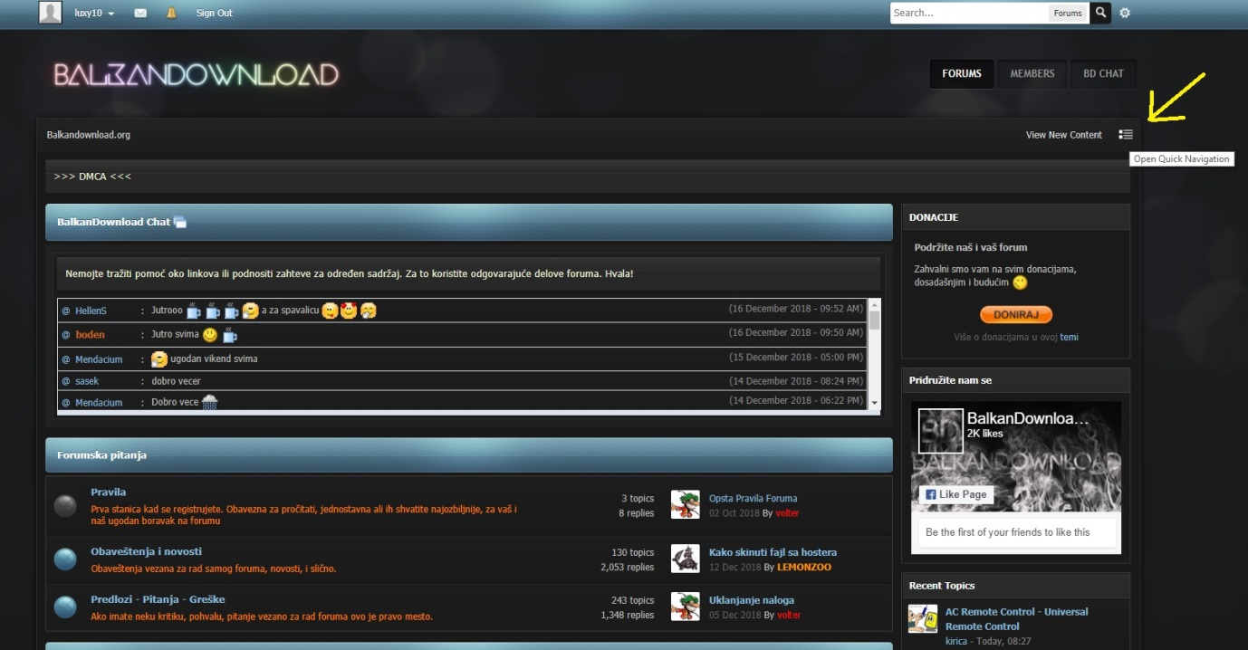

**Slika 12.**  Ikonica za pristup brzoj navigaciji

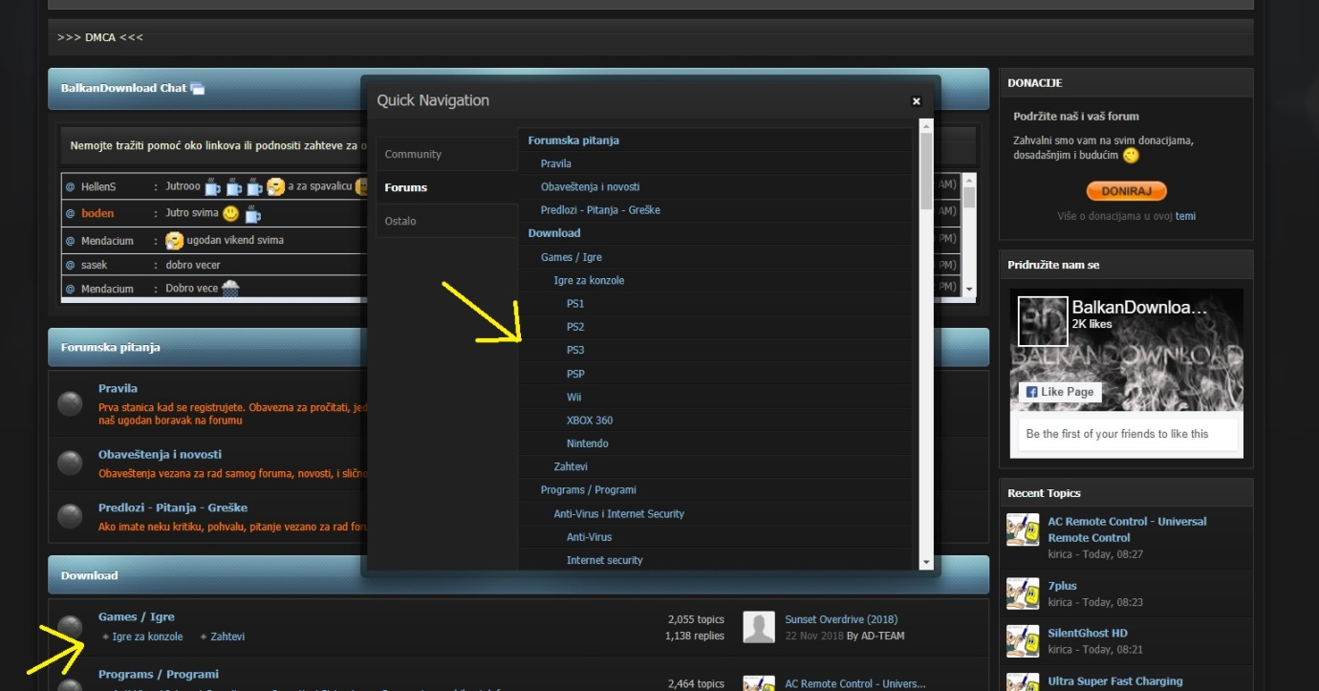

**Slika 13.** Brza navigacija

* Još jedna korisna stvar, koja može da se nađe na forumu, jeste dobijanje liste u ovom slučaju svih filmova postavljenih na forumu. Ova opcija znatno ubrzava pretragu određenog filma, jer se ne mora prolaziti kroz svaku od postojećih stranica (**Slika 14** lijeva strelica). Kako bi pristupili listi filmova klikne se na dugme “Topics List” (**Slika 14** desna strelica), i dobije se sadržaj na **Slici 15**. Lista filmova se može filtrirati prema početnom slovu filma, što dalje ubrzava našu pretragu, te se može posmatrati kao prečica.

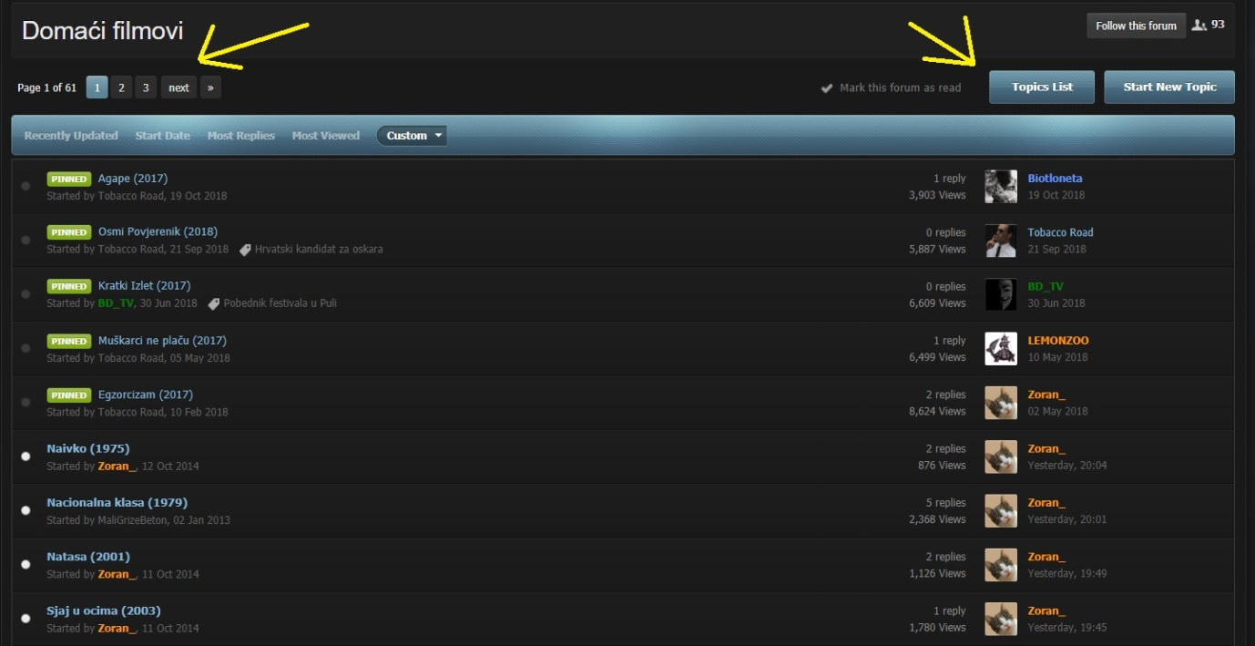

**Slika 14.** Primjer prečice u određenoj temi

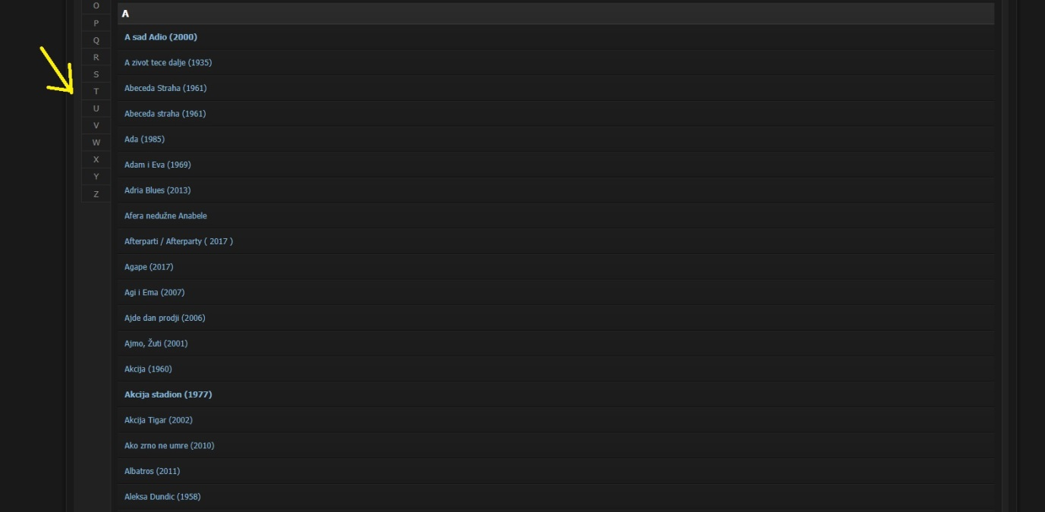

**Slika 15.** Lista svih filmova koji se nalaze na forumu

Iako forum ne pruža prečice vezane za tastaturu, i dalje imamo prisutne neke opcije koje korisniku mogu ubrzati rad i navigaciju forumom.

### 2.3. Davanje informativnog feedbacka korisnicima

Pod ovim pravilom se podrazumjeva da forum skoro na svaku akciju korisnika, uzvrati sa nekom povratnom informacijom, samim tim korisnik zna da li je došlo do izvršenja akcije ili pojave neke greške. Pravilo je uglavnom zadovoljeno, međutim postoje neki slučajevi u kojima bi bio veoma koristan feedback, ali on nije prisutan.

Slijedeći primjeri prikazuju dobru implementaciju ovog pravila:

* Na **Slici 16** se vidi da prilikom prelaska kursora miša preko dugmadi, boja njihove pozadine se mijenja (lijeva strelica), te korisnik tačno zna koje je dugme selektovao. Dobija se i dodatna informacija (Tooltip) kao kratak opis funkcionalnosti dugmeta. Takođe je naglašeno u kojem dijelu foruma se trenutno nalazimo, tako što je dugme za taj dio foruma tamnije pozadine od ostalih (desna strelica).



**Slika 16.** Primjer mijenjanja dugmeta prilikom pritiska kao i dodatna informacija

* **Slika 17** pretstavlja primjer unosa nove teme na forumu. Korisnik jasno dobija povratne informacije kada je neki dio teksta označen sa nekom od datih opcija, što je korisno jer mu olakšava unos i formatiranje teksta.

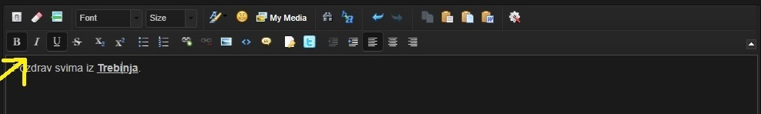

**Slika 17.** Dobija se feedback kada je nešto označeno

* Nakon što korisnik doda novu temu na forum, dobija se povratna informacija na njegovu akciju. U ovom slučaju, tema koju je korisnik unio, se čeka na recenziju od strane moderatora kako bi se spriječio nepoželjan sadržaj i spamovanje. (**Slika 18**)

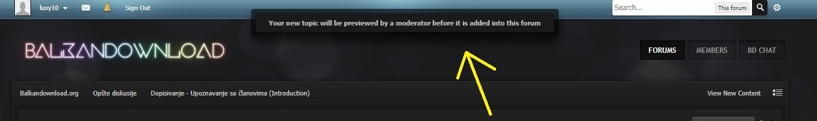

**Slika 18.** Dobija se feedback nakon unosa nove teme

Jedan od glavnih nedostataka ovog pravila na datom forumu, jeste upravo prilikom pretraživanja istog. Ukoliko se pretražuje neki sadržaj, postoji mogučnost da čitav forum zastane na nekih 2-3 sekunde bez ikakvih povratnih informacija da li se pretraga izvršava.

Riješenje ovoga je veoma jednostavno, treba da se doda ili ikonica sa tri tačke kao indikacija da je pretraga u toku, ili tekstualni opis akcije.

### 2.4. Projektovati dijaloge naglašene zatvorenosti

Četvrto pravilo podrazumjeva grupisanje sekvence akcija sa jasno definisanim početkom i krajem. Forum treba dizajnirati na način da omogućava kretanje korisnika kroz teme foruma posredstvom akcija, tako da je uvijek moguć povratak u prethodno stanje, ili prelazak na neko drugo stanje. Akcije se uglavnom obavljaju otvaranjem samo jednog dodatnog dijaloga, tako da korisnik ne mora da navigira kroz veliki broj otvorenih dijaloga i pamti u kojem je prethodno bio. Prilikom prijavljivanja korisnika na forum, dolazi do otvaranja novog dijaloga (**Slika 19**). Sa slike se može vidjeti da je pozadina foruma promjenila boju i da je fokus trenutno na novom dijalogu, što znači da se forum ne može koristiti sve dok je dijalog otvoren. Novootvoreni dijalog pruža korisniku dvije mogučnosti, da nastavi sa prijavljivanjem pritiskom na dugme “Sign in” ili poništi prijavu pritiskom na dugme “x” i da se tako vrati na prethodno stanje. Na **Slici 20** je žutim krugom označen uobičajen primjer navigacije kroz forum. Recimo da korisnik ima cilj da dođe do teme o Windows 10-ci, on prvo mora da prođe kroz tačno određenu sekvencu akcija da bi stigao do iste. Vrši se prolazak kroz slijedeće oblasti: Downloads -> Programs/Programi -> Operativni Sistemi -> Windows 10. Navigacioni polje mu takođe omogućava prelazak na neku od prethodnih oblasti Npr: Iz Windows 10 se vrati na Operativne Sisteme.

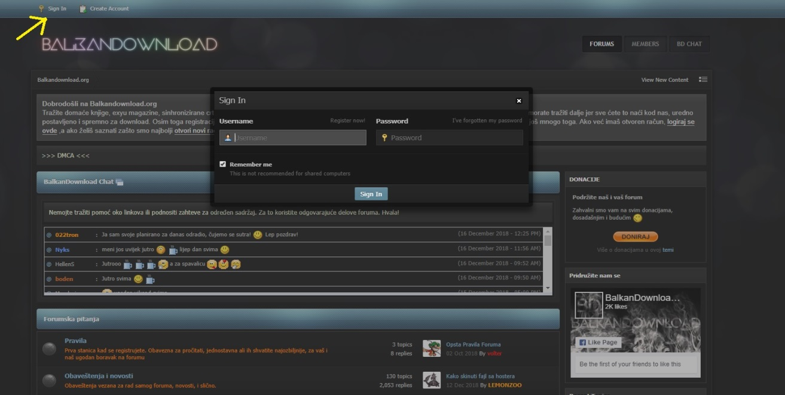

**Slika 19.** Prijavljivanje otvara novi dijalog

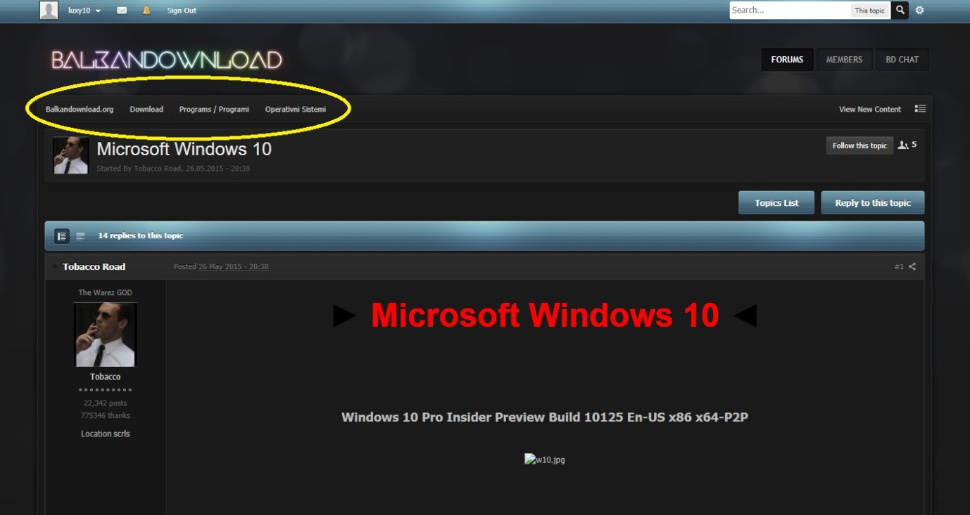

**Slika 20.** Primjer navigacije kroz forum

### 2.5. Ponuditi prevenciju i rukovanje greškama

Kako bi korišćenje foruma bilo olakšano, on mora da obavjesti korisnika koji su dozvoljeni oblici naredbe i u kom formatu. Na taj način se vrši prevencija grešaka. Pošto je predmetna studija forum, greške se večinom javljaju prilikom prijavljivanja ili registrovanja korisnika na forum.

Na **Slici 21** je prikazana greška koja se javlja prilikom prijavljivanja na sajt, ukoliko korisnik zaboravi unijeti šifru. Ovo je primjer rukovanja greškama, jer forum jasno kaže korisniku gdje je pogriješio i kako tu grešku da popravi. Međutim ovu grešku nam forum izbaci nakon pokušaja prijavljivanja na sajt. Da bi povećali efikasnost prilikom prijave, forum mora ponuditi zaštitu kako do te greške uopšte ne bi došlo. Jedan od načina da se riješi ovaj problem jeste automatska analiza oba polja od strane foruma kao i generisanje poruka korisniku ukoliko dođe do nezadovoljavajućih uslova.

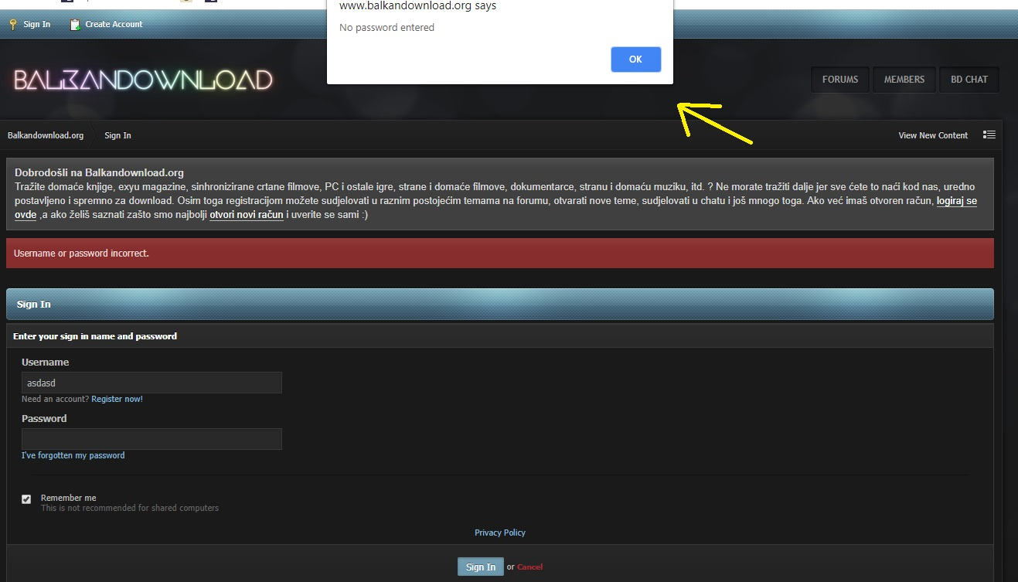

**Slika 21.** Greska prilikom prijavljivanja

Na **Slici 22** je pretstavljen primjer rukovanja greškama prilikom registracije korisnika na forum. Međutim uočena je loša implementacija rukovanja greškama kod unosa šifre. Ispod polja za unos šifre jasno piše da dužina šifre mora da bude između 3 i 32 karaktera, a ukoliko se unese šifra od 2 karaktera registracija prolazi bez ikakvog javljanja greške. Efikasniju registraciju možemo dobiti korištenjem prijedloga kao u prethodnom primjeru (uz popravku javljanja greške prilikom unosa šifre).

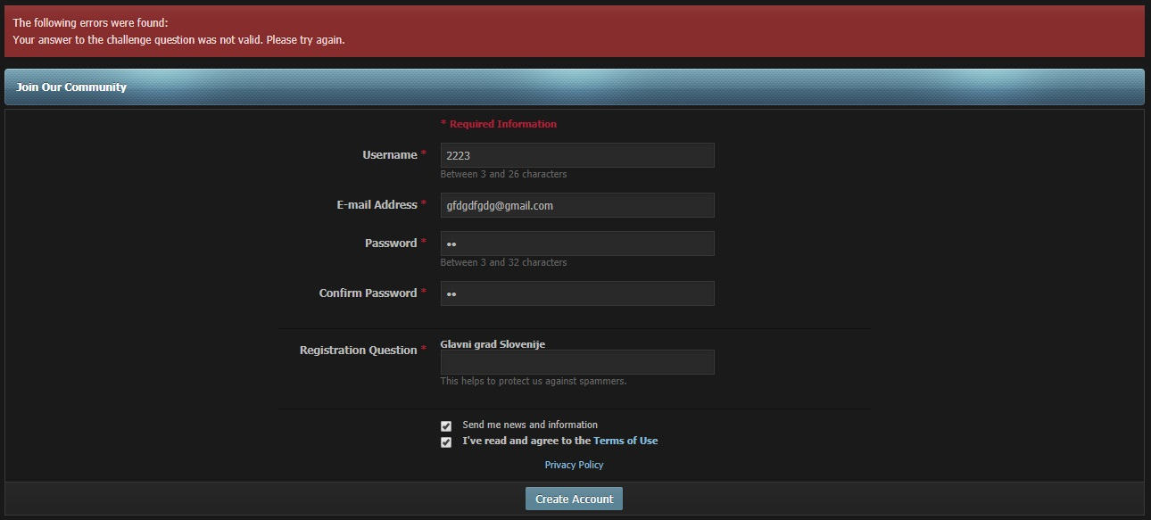

**Slika 22.** Greška prilikom registracije

### 2.6. Dozvoliti poništavanje efekata akcije (undo/redo)

Pošto se radi o forumu, ovo pravilo se jedino može primjeniti na već postavljeni komenatar ili ukoliko se želi promjeniti mejl ili šifra unijeta prilikom registracije. Nakon što korisnik napiše neki komentar, isti se postavlja tek nakon recenzije od strane moderatora, to onemogućava korisnika da izmjeni svoj komentar sve dok se javno ne postavi. Nakon objave komentara, on se može izmjeniti pritiskom na dugme „Edit“ prikazano na **Slici 23**, pri čemu se dobije prostor za editovanje komentara kao što je prikazano na **Slici 24**. Ukoliko korisnik nije zadovoljan sa novom verzijom komentara, uvijek može vratiti na staru verziju putem ugrađene opcije u prozoru za editovanje komentara (**Slika 24** žuta strelica).

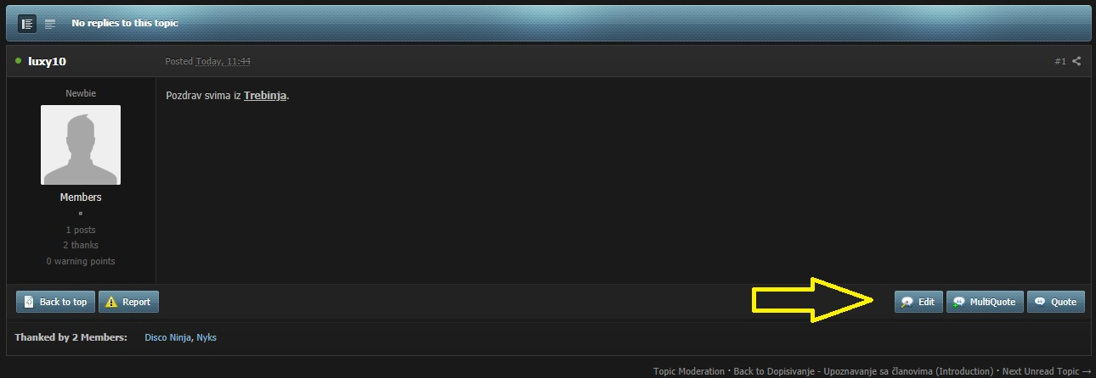

**Slika 23.** Dugme za edit postavljenog komentara

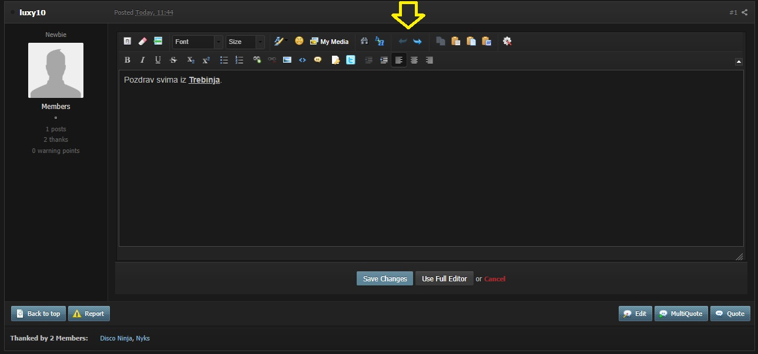

**Slika 24.** Primjer editovanja komentara

Što se tiče izmjene mejla ili šifre korisnika, to se može uraditi u opcijama profila istog (**Slika 25**).

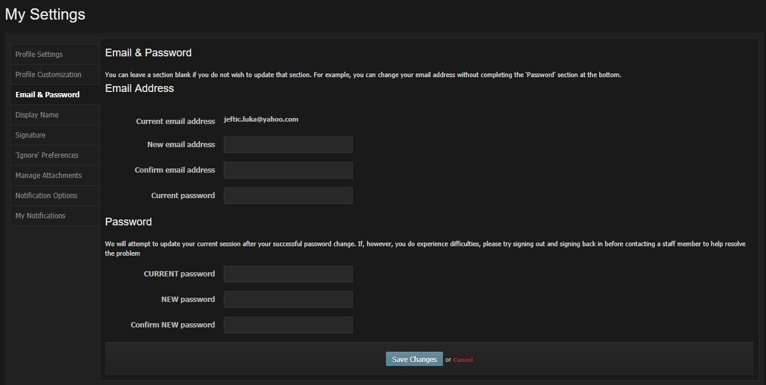

**Slika 25.** Promjena šifre ili mejla korisnika

### 2.7. Interno podržavati kontrolu

Korisniku bi trebalo ostaviti mogućnost da aktivno učestvuje u radu foruma, da upravlja pojedinim akcijama, a ne samo da bude posmatrač. Forumom upravlja nekolicina predodređenih ljudi, odnosno moderatora. Moderatori imaju mogućnost da mijenjaju bilo koju od opcija foruma, dok su prava korisnika veoma ograničena. Opcije dostupne korisniku: izmjena osnovnih informacija profila, vizuelni redizajn profila, postavljanje komentara (samo ako je komentar odobren od strane moderatora), promjena boje pozadine foruma (**Slika 26**).

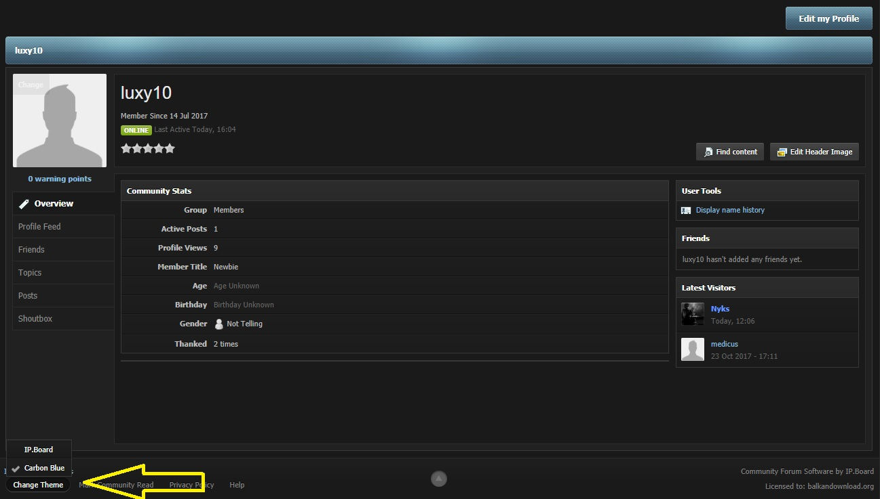

**Slika 26.** Promjena boje pozadine foruma

### 2.8. Redukovati opterećenje radne memorije

Ovo pravilo je velikim dijelom ispoštovano. Forum ima jednostavan dizajn, koji se može podijeliti u četiri cijeline. Svaka od cijelina ima jasno definisane teme, koje ne pretstavljaju problem pri razumijevanju. Sastoji se od velikog broja dodatnih informacija (tooltip) koje dodatno objašnjavaju značenje određenih elemenata. Navigacija prolazi glatko i jednostavno, i ukoliko je korisnik u žurbi uvijek može da iskoristi polje za pretragu kako bi još brže pristupio traženom sadržaju. Pored toga postoji i opcija za grupisanje sadržaja, koju korisnici mogu iskoristiti za lakši prikaz sadržaja. Jedini nedostatak se može navesti mješavina dva različita jezika, što može predstaviti problem kod određenih korisnika.

# 3. Procena efikasnosti

U ovom poglavlju će se vršiti procjena efikasnosti foruma “Balkandownload.org” za neki konkretan zadatak pomoću KLM-GOMS modela.

### 3.1. Opis zadatka

Zadatak pri kome je mjerena provjera efikasnosti Balkandownload foruma je pronalazak određene e-knjige i skidanje iste. Taj postupak se slikovito može predstaviti na slijedeći način:



**Slika 27.** Odabir teme



**Slika 28.** Odabir podteme



**Slika 29.** Dobijanje liste svih autora

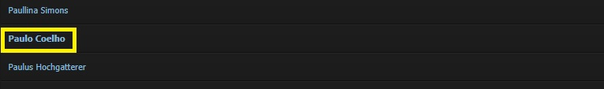

**Slika 30.** Odabir željenog autora

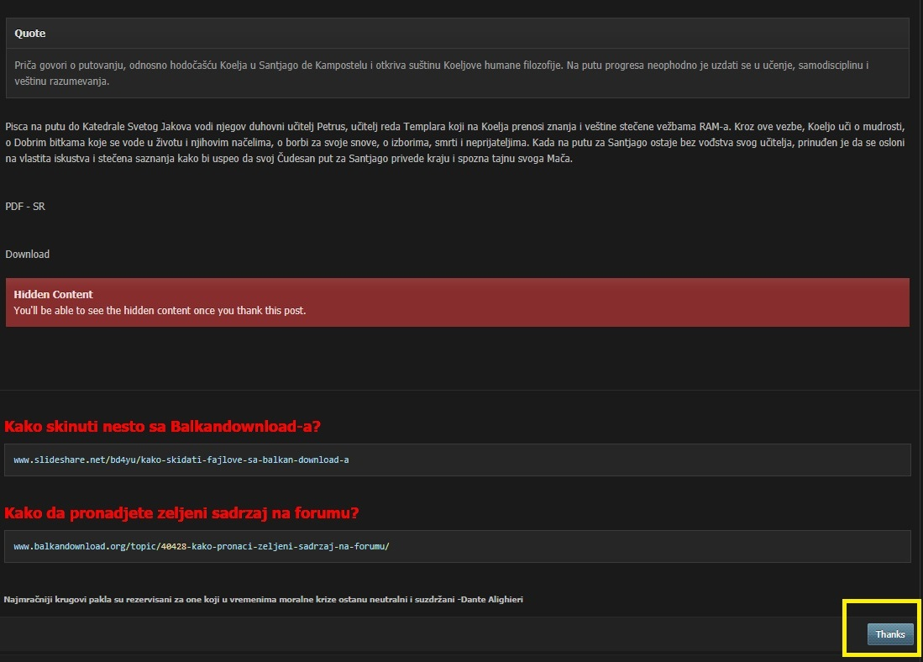

**Slika 31.** Prvo se treba zahvaliti postu kako bi dobili link knjige

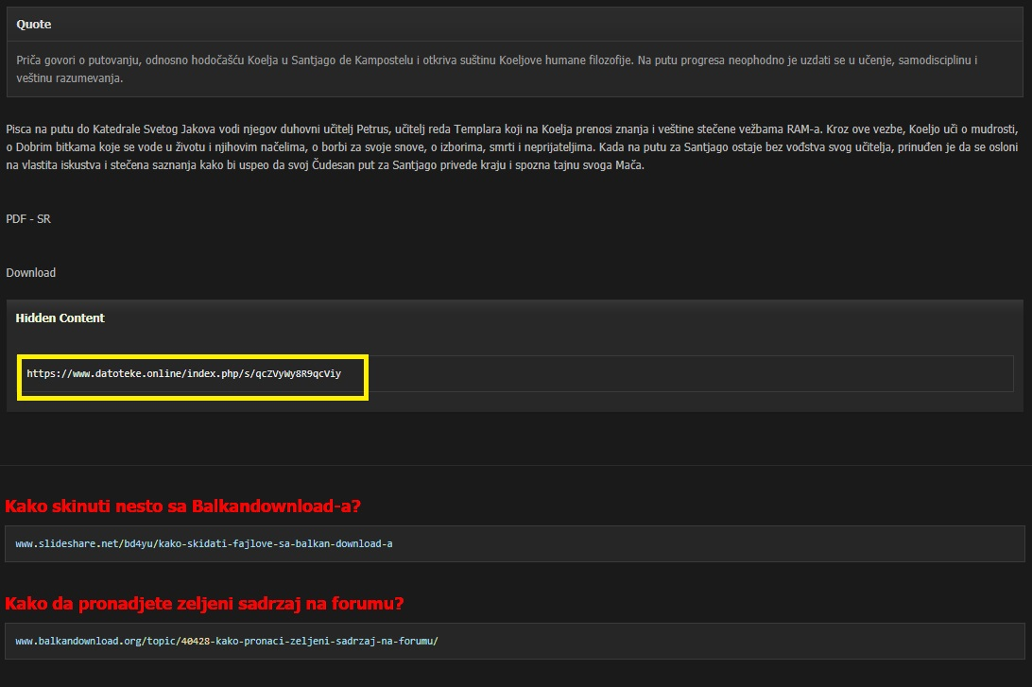

**Slika 32.** Ulazak u link od sajta za skidanje knjige

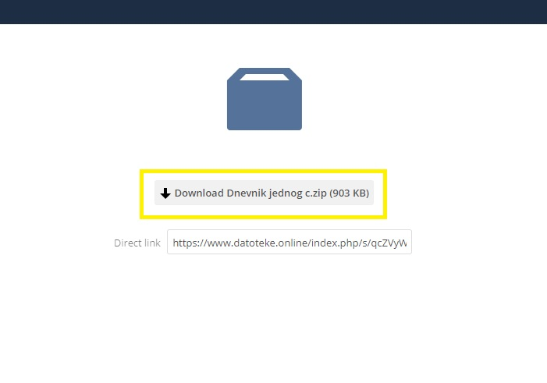

**Slika 33.** Skidanje knjige

### 3.2. KLM-GOMS model zadatka

U tabeli 1 će biti prikazani rezultati provere efikasnosti posmatranog foruma prilikom prethodno opisanog zadatka.

Oznake koje su korišćene u tabeli i njihova vrijemena izvršavanja su slijedeća:

* K - Pritisak na taster tastature (Keying)

Prosječno (40 r/m) – 0.28 s

* B - Pritisak na taster miša (Button press)

Prosječno – 0.10 s

* P – Pozicioniranje kursora na željeni cilj (Pointing)

Prosječno – 1.10 s

* H – Pomjeranje ruke sa tastature na miš ili obrnuto (Homing)

Prosječno – 0.36 s

* M – Mentalna priprema (Mental preparation)

Prosječno – 1.35 s

|  |  |  |  |  |  |  |
| --- | --- | --- | --- | --- | --- | --- |
| **Rbr** | **GOMS opis** | **KLM op** | **Vreme**  **op** | **Vreme**  **1** | **Vreme**  **2** | **Vreme**  **3** |
| 0 | GOAL: DOWNLOAD E-BOOK |  |  |  |  |  |
| 1 | GOAL: OPEN-DOWNLOAD-LINK |  |  |  |  |  |
| 1.1 | GOAL: KEYBOARD-TAB-METHOD  MOVE–HANDS-TO-KEYBOARD  LOCATE-E-BOOKS  PRESS-TAB-125-TIMES  PRESS-ENTER  LOCATE-DOMAĆE-KNJIGE  PRESS-TAB-19-TIMES  PRESS-ENTER  LOCATE-TOPICS-LIST  PRESS-TAB-54-TIMES  PRESS-ENTER  LOCATE-AUTHOR  PRESS-TAB-80-TIMES  PRESS-ENTER  LOCATE-THANKS-BUTTON  PRESS-TAB-42-TIMES  PRESS-ENTER  LOCATE-DOWNLOAD LINK  PRESS-TAB-38-TIMES  PRESS-ENTER | H  M  125K  K  M  19K  K  M  54K  K  M  80K  K  M  42K  K  M  38K  K | 0,36  1,35  35  0,28  1,35  5,32  0,28  1,35  15,20  0,28  1,35  22,4  0,28  1,35  11,76  0,28  1,35  10,64  0,28 | 110,46 |  |  |
| 1.2 | GOAL: MOUSE-METHOD  MOVE-HAND-TO-MOUSE  LOCATE-E-BOOKS  MOVE-MOUSE-ON-E-BOOKS  PRESS-LEFT-MOUSE-BUTTON  LOCATE-DOMAĆE-KNJIGE  MOVE-MOUSE-ON-DOMAĆE-KNJIGE  PRESS-LEFT-MOUSE-BUTTON  LOCATE-TOPICS-LIST  MOVE-MOUSE-ON-TOPICS-LIST  PRESS-LEFT-MOUSE-BUTTON  LOCATE-AUTOR  MOVE-MOUSE-ON-AUTOR  PRESS-LEFT-MOUSE-BUTTON  LOCATE-THANKS-BUTTON  MOVE-MOUSE-ON-THANKS-BUTTON  PRESS-LEFT-MOUSE-BUTTON  LOCATE-DOWNLOAD LINK  MOVE-MOUSE-ON-DOWNLOAD-LINK  PRESS-LEFT-MOUSE-BUTTON | H  M  P  B  M  P  B  M  P  B  M  P  B  M  P  B  M  P  B | 0,36  1,35  1,1  0,10  1,35  1,1  0,10  1,35  1,1  0,10  1,35  1,1  0,10  1,35  1,1  0,10  1,35  1,1  0,10 |  | 15,66 |  |
|  | **Ukupno 1** |  |  | **110,46** | **15,66** |  |
| 2 | GOAL: ISSUE-DOWNLOAD-COMMAND |  |  |  |  |  |
| 2.1 | GOAL: KEYBOARD-DOWNLOAD-METHOD  LOCATE-DOWNLOAD-BUTTON  PRESS-TAB  PRESS-ENTER | M  K  K | 1,35  0,28  0.28 | 1,91 |  |  |
| 2.2 | GOAL: MOUSE-DOWNLOAD-METHOD  LOCATE-DOWNLOAD-BUTTON  MOVE-MOUSE-ON-DOWNLOAD-BUTTON  PRESS-LEFT-MOUSE-BUTTO | M  P  B | 1,35  1,1  0,10 |  | 2,55 |  |
|  | **Ukupno sa 1.1** |  |  | **112,37** | **113,01** |  |
|  | **Ukupno sa 1.2** |  |  | **17,57** | **18,21** |  |
|  | | | | | | |
| **Tabela 1.** KLM-GOMS model Balkandownload foruma za pretragu i skidanje e-knjiga | | | | | | |

Na osnovu dobijenih rezultata može se zaključiti da je najbrži način pretrage i skidanja knjige sa foruma upravo preko kombinacije miša i tastature. Ovaj metod koristi miš za navigaciju kroz forum, pa sve do stranice koja hostuje traženi fajl. Zatim se koristi tastatura za skidanje fajla. Međutim veoma je mala razlika između metode koja koristi kombinaciju između miša i tastature u odnosu na metodu koja koristi samo miš. Ostale dvije metode su dosta sporije, što ukazuje na to da forum nije pogodan za navigaciju sa tastaturom (u ovim primjerima nismo koristili polje za pretragu, koje bi smanjilo broj potrebnih koraka).

# 4. Zaključak

Balkandownload je forum zabavnog programa, bogatog sadržaja koji korisnicima pruža mjesto za opuštanje, uživanje i upoznavanje sa ostalim članovima koji dijele slične interese. Od stripova, knjiga, filmova i muzike pa sve do igrica, programiranja i 3D dizajna , samo su neke od tema koje korisnici imaju na raspolaganju. Međutim više sadržaja, direktno ne znači i kvalitetnost sajta, kao što se moglo primjetiti prilikom analize 8 Šnajdermanovih zlatnih pravila. Iako forum ima dosta pozitivnih aspekata, isto tako ima i dosta prostora za poboljšanje.

Analizom prvog pravila, vidi se velika prisutnost nekonzistentnosti zastupljene na forumu. Neki od glavnih problema sa kojima se forum susreće su: mješavina različitih jezika, različiti dizajni kao i veličine dugmadi, tekst različitih fontova i boja, kao i razlike u veličinama barova koji se nalaze sa strane. Da bi se popravili navedeni problemi, pogodno je uzeti u obzir slijedeće stavke: popraviti dizajn dugmadi i barova tako da budu istog izgleda i istih dimenzija, konstantan font i boja između tekstova, napraviti dugme za promjenu jezika na forumu (bez kombinovanja više različitih).

Na forumu se nalazi i nekoliko prečica, koje mogu biti od koristi korisnicima prilikom navigacije kroz sajt. Prečice pružaju bržu i pregledniju interakciju sa sajtom. Ukoliko dođe do nekih nejasnoća u vezi elemenata, od koristi mogu biti i povratne informacije koje su korisnicima pružene od strane foruma.

Što se tiče rukovanja greškama, forum obavlja solidan posao. Iako postoje propusti prilikom prijavljivanja i registracije , ne bi trebalo da predstavlja problem običnim korisnicima. Problemi se mogu lako riješiti uz pomoć prevencije grešaka, odnosno da forum automatski obavještava korisnika o neispravnoj popunjenosti nekih polja, te samim tim do greške neče ni doći.

Pošto se radi o forumu, postoji jasna hijerarhija izmeđi članova. Obični korisnici imaju najmanji broj dostupnih opcija te ukoliko nešto žele promjeniti, to prvo moraju prijedložiti moderatorima, koji donose krajnje odluke. Korisnička kontrola foruma nije na zavidnom nivou.

Koristim ovaj forum već nekoliko mjeseci, i sve do sada uopšte nisam primjećivao da ima nekih propusta, što me je pomalo iznenadilo. Svejedno, sajt je interesantan i preporučio bih ga svakom sa sličnim interesima.